Тема 5.3:Вивчення об’єктів навчально-матеріальної бази (кабінет предмету «Захист Вітчизни», тир, навчальне місце для вивчення стройових прийомів).
Вид заняття: практичне заняття;
Час: 2 години;

Місце: клас ,НТМ,тир,кімната для зберігання зброї.

Мета:
- ознайомити з об’єктами навчально-матеріальної бази;
- вивчити вимоги до обладнання об’єктів навчально-матеріальної бази та порядок використання ТЗН;
- виховувати відповідальність, дисциплінованість та ініціативу.
Навчальні питання і розподіл часу:
Вступ …………………………………………………………… -5 хв.
1) Вивчення об’єктів навчально-матеріальної бази (кабінет предмету «Захист Вітчизни», тир) - 25 хв.
2) Вивчення об’єктів навчально-матеріальної бази (навчальне місце для вивчення стройових прийомів) - 25 хв.
3) Вивчення порядку використання ТЗН - 20 хв.
Підведення підсумків заняття ……………………………………… -5 хв.

Керівництво та навчальна література:
Обекти НМБ у НВЗ.
Програма «Захист Вітчизни»/ А. М. Бахтін – Миколаїв, 2014р.
Захист Вітчизни: підручник для 10-11 клас .Бахтіна А.М. 2012.
Загальнодержавний методично-інформаційний журнал «Основи захисту Вітчизни».
Кафедра ВП. Організація та методика викладання предмету «ЗВ»: навч.-метод. посіб. для викладачів та студентів , 2014.
Мелецький В. М. Захист Вітчизни: Посібник для викладача. Ч. I. – Х.: «Основа», 2012. – 396 с.
Матеріально-технічне забезпечення:
Наочні засоби: обладнання місця для вивчення стойових прийомів,стрілецький тир, КЗЗ, НТМ, кабінет ЗВ.
Хід заняття:
I. Вступна частина - 5 хвилин.
-Прийняти доповідь від чергового взводу (командира взводу);
-Перевірити наявність особового складу згідно списку журналу обліку успішності та готовність до заняття;
-Провести опитування матеріалу минулого заняття.
Питання для контролю рівня знань:
1). Доповісти особливості використання НМБ.
2). Доповісти порядок оцінки НМБ.
- Скласти мотивацію, оголосити тему, мету заняття та порядок відпрацювання навчальних питань.

ІІ. Основна частина-70 хвилин
Організація заняття
Оголошення теми та навчально-виховної мети заняття.
План роботи:
I Використання навчальної, малокаліберної і пневматичної зброї та патронів до них.
1. Визначення тематики занять з використанням навчальної, малокаліберної і пневматичної зброї;
2. Вивчення заходів безпеки при поводженні зі зброєю та боєприпасами на заняттях;
3. Нагадування відповідності за порушення правил поводження зі зброєю та
боєприпасами;
4. Визначення вправ стрільб з малокаліберної зброї на заняттях;
5. Особливості відпрацювання навчальних питань на навчальних місцях з застосуванням зброї;

- Знання матеріальної частини зброї та боєприпасів;
- Знання умов виконання нормативів (стрій);
- Виконання елементів стройової підготовки;
- Доповіді за встановленою формою;
- Контроль за наявністю зброї та боєприпасів;
- Перевірка зброї на заряджання;

6. Контроль здачі до місць зберігання.

II Використання табельного майна, комплекту зйомного навчального обладнання

1. Визначення тематики занять з використанням табельного майна та комплекта зйомного навчального обладнання;
2. Ознайомлення зі складом комплекту зйомного навчального обладнання;
3. Вивчення правил користування комплекту КЯ – 73;
4. Вивчення порядку підготовки прицільного стану;
5. Нагадування вимог бойового статуту та статутів Збройних Сил України стосовно командир управління боєм та сигнальних засобів;
6. Проведення практичного тренування в навчанні правилам прицілювання з
використанням КЯ – 73.

III Використання обладнання стрілецького тиру.

1. Доведення заходів безпеки секторів та напрямків стрільби;
2. Ознайомлення з порядком роботи на електричних пристроях вешсвого рубежу;
3. Вивчися маршрутів руху та обладнання начальних місць стрілецького тиру.

IY Використання начального місця для вивчення стройових прийомів

1. Ознайомлення з особливостями обладнання навчального місця.

- Лінії, що проведені по периметру;
- Кола по периметру;
- Великі квадрати 44м.
- Периметр майданчика 48м або 60 кр.

2. Практичне використання елементів навчального місця для вивчення стройових
прийомів.

Y Використання навчального місця для практичного вивчення обов’язків днювального.

1. Ознайомлення з особливостями обладнання навчального місця;
2. Доведення основних вимог Статуту Внутрішньої служби Збройних Сил України що
для практичних дій складу добового наряду (чергового днювального) роти;
3. Тренування практичних дій днювального роти.

YI Використання єдиної смуги перешкод

1 .Визначення заходів безпеки при використанні смуги перешкод;
2. Ознайомитися з особливостями будови елементів смуги перешкод;
3. Доведення методики та техніки подолання окремих елементів;
4.Проведення комплексного тренування в подоланні єдиної смуги перешкод.

1) Вивчення об’єктів навчально-матеріальної бази
Кабінет предмета “Захист Вітчизни”
Кабінет “Захист Вітчизни” призначений для теоретичного вивчення розділів програми “Захист Вітчизни”, а також для проведення контрольних робіт та тематичних атестацій, гурткової та виховної роботи в позаурочний час і самостійної підготовки учнів до занять.
Викладання даних тем у кабінеті “Захисту Вітчизни” є доцільним, оскільки вони потербують конспектування учнями великої кількості навчального матеріалу, користування виносним обладнанням та майном (користування підручниками, плакатами, стендами, макетами, перегляд кінофільмів, слайдів, презентацій, тощо). Заняття в класі можуть проводитися безпосередньо викладачем у вигляді лекцій, бесід, так і по навчальних місцях, на яких керівниками є самі учні, а викладач спостерігає та, в разі необхідності, допомагає дає команду на заміну навчальними місцями.
Кабінет обладнується в просторому і світлому приміщені, оснащується двомісними учнівськими столами, стільцями, столом для викладача “Захист Вітчизни” і класною дошкою.
У кабінеті “Захист Вітчизни” необхідно мати стенди (турнікети), макет місцевості, технічні засоби навчання; підставку для демонстрації наочних посібників, підстилки на столи з міцної тканини для роботи зі зброєю, указку і кольорову крейду.
Учнівські столи доцільно розташовувати в три ряди, крайні не ближче 60 см від стіни, щоб було зручно виконувати стройове положення і вихід до дошки.
Учні розміщуються за відділеннями в рядах. Командири відділень за першим столом, командир взводу – за останнім.
Стенди (турнікети) оформляються з кожного розділу програми, на них відображаються основні навчальні завдання.
Стрілецький тир
Тир – спеціально обладнана споруда чи частина місцевості, призначена для стрільби по мішенях з малокаліберної гвинтівки чи пневматичної зброї. Він обмежений позаду лінією вогню, попереду – кулеуловлювачем і валом, а з боків – валами і стінами, що перешкоджають вильоту куль за межі тиру.
Тири можуть бути: відкритими, напівзакритими і закритими, а також спрощеними – з використанням залізобетонних (металевих) труб та інших конструкцій, на 25 – 50 метрів. Напівзакриті тири повинні мати куленепробивні стіни і поперечні перехвати згори. Тир повинен бути побудований так, щоб гарантувати безпеку присутніх і виключити можливість проникнення людей і тварин в зону стрільби. Він повинен мати зону ведення вогню і приміщення для підготовки стрільців.
У зоні ведення вогню призначається початкове положення і рубіж відкриття вогню, виділені добре видимими лініями і покажчиками. На рубежі відкриття вогню і приміщення для підготовки стрільців.
У приміщенні для підготовки стрільців обладнуються навчальні місця для занять з вогневої підготовки, вивішуються щити з описом засобів безпеки, умов виконання підготовчих вправ стрільб з малокаліберної гвинтівки та початкової вправи зі стрільби з автомата Калашникова.
Заняття в тирі доцільно проводити по навчальних місцях, наприклад: вивчення мір безпеки та умов виконання різних вправ зі стрільби, чищення та змащення зброї, тактико-технічні характеристики зброї, одноманітність прицілювання, тощо. На всіх цих місцях керівниками можуть бути сержанти, або найкраще підготовлені учні. Та навчальне місце, на якому старшим повинен бути обов’язково керівник заняття, безпосереднє виконання учнями вправ стрільби з пневматичної та малокаліберної зброї.
Придатність тиру визначається комісією в складі представників органів внутрішніх справ, санітарного та архітектурного нагляду, пожежників і представників зацікавлених організацій. Дозвіл на експлуатацію тиру видається органом внутрішніх справ строком на 3 роки. Дозвіл на експлуатацію тиру видається органом внутрішніх справ строком на 3 роки.
2) Вивчення об’єктів навчально-матеріальної бази
Навчальне місце для вивчення стройових прийомів
Навчальне місце для вивчення стройових прийомів обладнується в межах території навчального закладу (або ОСОТ) і повинне бути рівним, мати асфальтове чи бетонне покриття, на якому наноситься білою фарбою докладна розмітка.
Лінії, що проведені по периметру через 80 см, призначені для відпрацювання стройового кроку і відповідають його ширині.
Кола, нанесені попери метру, призначені для тренування стройового положення і поворотів на місці.
Великі квадрати 4х4 м призначені для відпрацювання поворотів у русі. Периметр майданчика 48 метрів або60 кроків – для відпрацювання темпу руху (110 – 120 кроків за хвилину).щити розміром 70х150 см з основними стройовими прийомами: стройове положення зі зброєю і без неї, повороти на місці і в русі, рух стройовим кроком, виконання військового вітання на місці та під час руху. Майданчик повинен бути розрахований для проведення занять одним класом, а в ОСОТ – з двома взводами.
Також, на місці для вивчення стройових прийомів, відбувається шикування класу на початку кожного заняття, для привітання та проведення тренування.

3) Вивчення порядку використання ТЗН
Комплект зйомного навчального обладнання, табельна зброя і майно
(виносне навчальне обладнання)
Він призначений для забезпечення відпрацювання практичних дій з розділів військової підготовки та цивільної оборони. До нього належать: комплект мішеней, макети орієнтирів і місцевих предметів, покажчики, болванки ручних гранат, прапорці на взвод, комплект упорів, підстилок, екрана для одноманітного прицілювання, прицільний станок, командирський ящик, комплект спорядження та інші пристрої, необхідні для занять.
Табельна навчальна зброя, малокаліберні гвинтівки, боєприпаси, прилади та військово-технічне майно видаються навчально-виховним закладам і оборонно-спортивним таборам органами постачання військових округів через військові комісаріати. Замовлення на них виконують військкомати відповідно до табелів і норм постачання при наявності дозволу органів внутрішніх справ на зберігання їх.
Штаби цивільної оборони забезпечують навчальні заклади навчальним майном відповідно до заяви органів освіти, а органи місцевого самоврядування через органи охорони здоров’я – табельним медичним майном за рахунок організацій, у віданні яких вони є.
Розрахункові норми забезпечення озброєнням, майном, літературою і наочним приладдям з допризовної підготовки визначені у додатках до Програм допризовної підготовки.

ТАБЕЛЬНА НАВЧАЛЬНА ЗБРОЯ,ТЕХНІКА ТА МАЙНО

Згідно з «Інструкцією про порядок виготовлення, придбання, зберігання, обліку, перевезення і використання вогнепальної зброї, боєприпасів до неї та вибухових матеріалів», яка затверджена наказом міністра внутрішніх справ України відповідальність за організацію одержання, обліку, зберігання та використання навчальної зброї і боєприпасів у навчальному закладі покладено на керівника навчально-виховного закладу, начальника ОСОТ і начальника школи ТСОУ, які повинні організувати надійне зберігання і виключити можливість розкрадання або втрати їх. Безпосередню відповідальність за облік, зберігання і використання навчальної зброї, малокаліберних гвинтівок і боєприпасів несуть: у навчальному закладі — викладач допризовної підготовки; в ОСОТ і школі ТСОУ — особа, яка призначена наказом начальника ОСОТ або начальника школи ТСОУ.
Названі особи повинні твердо знати правила одержання, обліку, зберігання і експлуатації зброї та боєприпасів, відмінність у їх клеймуванні, маркіруванні та зовнішньому вигляді навчальних і бойових припасів, а також постійно мати точні відомості про їх наявність і стан.

Вивчення табельного майна.

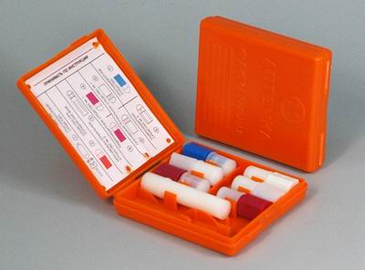

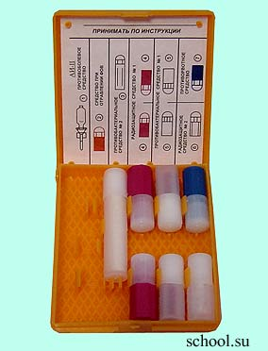
Аптечка индивидуальная АИ-2

В комплект медицинской аптечки входит комплекс препаратов (медикаментов), предотвращающих или снижающих воздействие на организм человека ионизирующего излучения, ОВ, БС, механических и термических поражений. Она представляет собой футляр из пластика (90х100х20 мм, масса 130 г) оранжевого цвета, в который вложены пластмассовые пеналы с препаратами
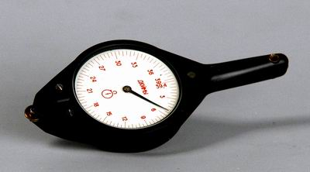

Курвиметр КУ-А

прибор для измерения длин кривых и извилистых линий на топографических картах, графических документах

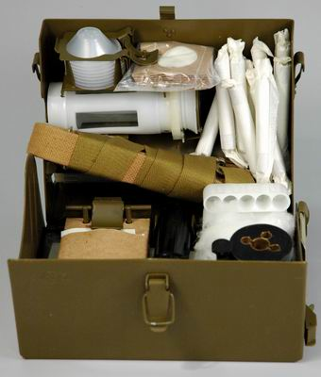

Прибор химической разведки войсковой (ВПХР):

предназначен для обнаружения и оценки степени опасности заражения отравляющими веществами воздуха, местности, техники при помощи индикаторных трубок (ИТ).

ВПХР обеспечивает определение зарина, зомана, V-газов, иприта, фосгена, дифосгена, синильной кислоты с чувствительностью, достигаемой индикаторными трубками в условиях умеренного и холодного климата при температурах 40±4 oC до -40±4 oC и относительной влажности воздуха до 100%.
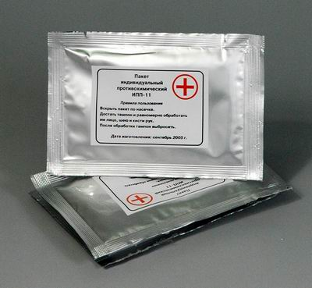

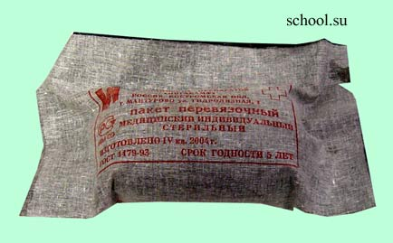

Предназначен для оказания первой медицинской само- и взаимопомощи при несчастных случаях, стихийных бедствиях, техногенных авариях и других экстремальных ситуациях

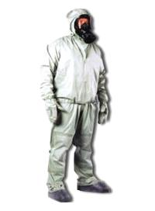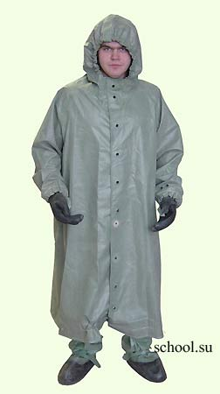

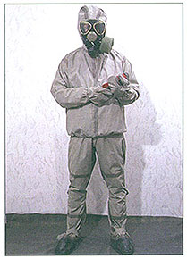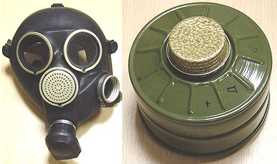

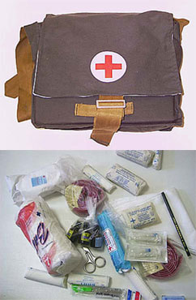

Предназначен для оказания первой медицинской само- и взаимопомощи при несчастных случаях, стихийных бедствиях, техногенных авариях и других экстремальных ситуациях

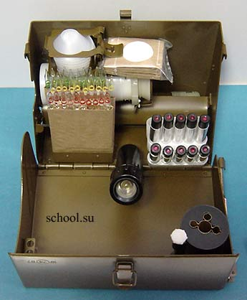

Прибор химической разведки войсковой (ВПХР):

предназначен для обнаружения и оценки степени опасности заражения отравляющими веществами воздуха, местности, техники при помощи индикаторных трубок (ИТ).

ВПХР обеспечивает определение зарина, зомана, V-газов, иприта, фосгена, дифосгена, синильной кислоты с чувствительностью, достигаемой индикаторными трубками в условиях умеренного и холодного климата при температурах 40±4 oC до -40±4 oC и относительной влажности воздуха до 100%

ІІІ. Заключна частина -5 хвилин
1. Нагадати тему заняття і довести, як досягнута його мета.
2.Відзначити кращих, звернути увагу на загальні недоліки.
3.З’ясувати рівень засвоєння навчального матеріалу.
Питання для контролю рівня засвоєння матеріалу:
1). Особливості використання кабінету ЗВ ?
2). Які загальні вимоги до ТЗН?
3). Що враховується при визначенні оцінки НМБ ?
4.Дати відповіді на питання слухачів.
5.Дати завдання на самопідготовку:
- Розглянути послідовність підготовки кабінету ЗВ.

-Розглянути порядок роботи з вивченими ТЗН.
- Розглянути вимоги до вивчених обєктів.
- Розглянути методику використання НМБ на уроці.
-Робота в бібліотеці КВП по накопиченню навчального матеріалу.

6.Указати час та місце проведення наступного заняття.

